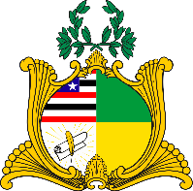
ESTADO DO MARANHÃO
Assembleia Legislativa
GABINETE DO DEPUTADO ESTADUAL DR. YGLÉSIO

REQUERIMENTO N° /2020

Senhor Presidente:

Na forma do que dispõe o Regimento Interno desta Assembleia, requeiro a V. Exa. que, após ouvido o Plenário, seja determinado que tramite em regime de urgência o Projeto de Lei de número 662/2019, proposto por mim no dia 19 de dezembro de 2019, que dispõe sobre a obrigatoriedade de grandes centros e estabelecimentos comerciais e locais de elevada aglomeração de pessoas disponibilizarem áreas para atendimento de primeiros socorros aos seus frequentadores e atendimento de remoção médica, nos termos que especifica.

Assembleia Legislativa do Estado do Maranhão, em 31 de julho de 2020.

